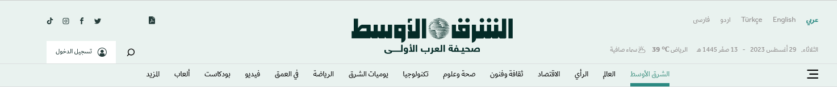

**عريضة لبنانية لضم المخفيين إلى هيئة "المفقودين في سوريا"**

**وقّعها 46 نائباً و41 جمعية بعد رفض الحكومة التصويت على المشروع**

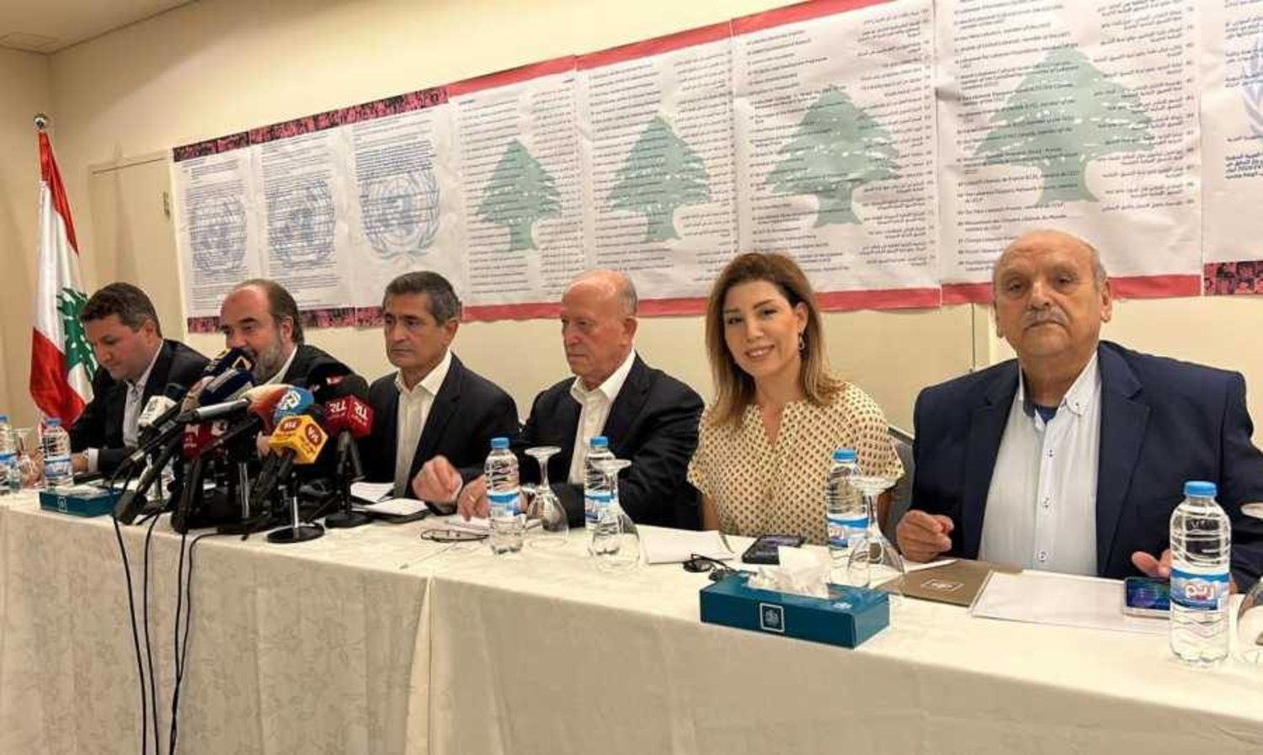

في خطوة منهم لمواجهة قرار امتناع لبنان عن التصويت على مشروع إنشاء المؤسسة المستقلة المعنية بالمفقودين في سوريا، اجتمع 46 نائباً و41 جمعية وأهالي المفقودين، للمطالبة بضمّ ملف اللبنانيين المعتقلين في السجون السورية إلى نطاق اختصاص هذه الهيئة التابعة للأمم المتحدة، والتي يفترض أن تعمل على «توضيح مصير الأشخاص المفقودين في سوريا»، والذين يقدر عددهم بنحو 100 ألف

شخص منذ اندلاع الحرب عام 2011.

وتأتي هذه العريضة التي عمل عليها بشكل أساسي حزب «القوات اللبنانية» لتقدم إلى مكتب الأمم المتحدة في بيروت، بعد نحو شهر على القرار اللبناني الذي لاقى استنكاراً واسعاً، لا سيما أنه تجاهل مصير اللبنانيين المخفيين قسراً منذ الحرب الأهلية اللبنانية (1975-1990).

وطالبت العريضة الأمم المتحدة بضم قضية المفقودين اللبنانيين إلى اختصاص المؤسسة المستقلة المعنية بالمفقودين في سوريا والبالغ عددهم نحو 627 مفقوداً، وأي مفقود أو معتقل لبناني آخر يتم التحقق من وجوده حياً، أو من وجود رفاته ضمن الأراضي والمعتقلات السورية، استناداً لقرار مجلس الأمن لتبيان مصيرهم وإعادة من كان حياً منهم واستعادة رفات ومقتنيات من مات منهم إذا ما وُجدت، وبيان سبب ومسؤولية من تسبب بموتهم وملاحقته أمام القضاء المختص لتوقيع العقوبات المناسبة بحقهم.

ويعد النائب في حزب «القوات اللبنانية» غياث يزبك، أن العريضة تأتي في سياق المواجهة التي يخوضونها ضد «الحكومة بقيادة (حزب الله)» وفق تعبيره، مؤكداً أنها «ليست الأولى ولن تكون الأخيرة». ويقول لـ«الشرق الأوسط»: «حكومة تأتمر من (حزب الله) ولا تخجل من قرار لا يأخذه إلا المتعاملون مع الأعداء بحق أبنائهم»، وينتقد بذلك موقف «التيار الوطني الحر» الذي رفض نوابه توقيع العريضة، قائلاً: «لأنها تمثل بحد ذاتها إدانة لرئيس الجمهورية السابق ميشال عون الذي زار سوريا والتقى بشار الأسد في قصر المهاجرين، وقد يكون مشى على جثث بعض المعتقلين هناك ولم يعمل على كشف مصيرهم».

ورغم قرار الحكومة اللبنانية السابق بشأن رفض التصويت لصالح إنشاء الهيئة، يأمل يزبك «ألا تتجاهل الأمم المتحدة أصوات 46 نائباً في البرلمان ممثلين للشعب اللبناني، إضافة إلى عشرات الجمعيات». ويقول: «المجتمع الدولي يتعامل مع هذه الحكومة كأمر واقع، وهناك أدلة كثيرة على ذلك أهمها المساعدات التي يرفض تقديمها لها، بل إلى المجتمع الأهلي»، مضيفاً: «أما إذا لم تأخذ الأمم المتحدة بهذه العريضة، فتكون متواطئة مع نظام الأسد وتكافئ تخاذل الدولة ممثلة بالحكومة حيال حقوق الإنسان».

وبينما يلفت يزبك إلى غياب المعلومات عن المفقودين، يؤكد أن «الأهالي يتعاطون بواقعية مع قضية أبنائهم، لكن ما يطلبونه هو كشف مصيرهم كي يتمكنوا على الأقل من الحداد عليهم».

الموقف نفسه يعبّر عنه علي أبو دهن، رئيس جمعية المعتقلين في السجون السورية، الذي أمضى 13 عاماً في سوريا قبل أن يطلق سراحه عام 2000. ويقول لـ«الشرق الأوسط»: «عملنا في الجمعية بشكل أساسي مع حزب (القوات اللبنانية) على هذه العريضة، ووافق عليها عدد من الأحزاب أبرزها (الكتائب اللبنانية) والحزب (التقدمي الاشتراكي) و(كتلة تجدد)، وعدد من النواب المستقلين، في حين امتنعت أحزاب أخرى عن التوقيع رغم أن لها معتقلين في السجون، أهمها (التيار الوطني الحر)».

والهدف من هذه الوثيقة، وفق تأكيد أبو دهن، هو أن موقف لبنان الرسمي الذي رفض التصويت على المشروع لا يمثل كل الجهات، وهناك نواب يمثلون الشعب اللبناني يعارضونه، إضافة إلى الطلب من الأمين العام للأمم المتحدة أن يصدر توصية كي لا يقتصر القرار على فترة 12 سنة؛ أي منذ بدء الحرب السورية؛ بمعنى ألا يتم تحديد فترة معينة ولا جنسيات محددة.

وعما إذا كان هناك معلومات جديدة عن المعتقلين في السجون السورية، يلفت أبو دهن الذي سُجن 13 عاماً في سوريا وخرج عام 2000، إلى عدم قدرة أي جهة على الوصول إلى السجون أو معرفة معلومات، مذكراً بأنه في السنوات الخمس الأخيرة خرج عدد من المعتقلين، بعضهم سُلمت جثته إلى أهله والبعض الآخر كشف عن معلومات مؤكدة تفيد بوجود معتقلين من الجنسية اللبنانية في السجون حيث كانوا موجودين، إنما من دون القدرة على تأكيد الأسماء.

**عريضة النواب**

وصباح الاثنين، أطلق 46 نائباً وعدد من الجمعيات، عريضة تدعو إلى ضمّ ملف اللبنانيين المعتقلين في السجون السورية إلى نطاق اختصاص المؤسسة المستقلة حول المفقودين في سوريا التابعة للأمم المتحدة.

وفي المؤتمر الصحافي أوضح النائب في «القوات» جورج عقيص، أن «هناك حقاً دولياً اسمه حق معرفة مصير المعتقل أو المخفي، وهذا حق طبيعي من حقوق الإنسان، وعلى الرغم من ذلك لا يزال النظام السوري ينكره. وفي لبنان نشأ العديد من اللجان حاولت التحري مع النظام السوري عن مصيرهم وباءت هذه المحاولات بالفشل»، وأضاف: «هناك أمل لأن الأجواء مع الأمم المتحدة إيجابية في هذا الشأن، والمطلوب من اللبنانيين الضغط، ومن خلال هذه العريضة سنشدد على أن هذا الضغط أصبح واقعاً».

وتابع: «46 نائباً من مختلف الأحزاب والقوى السياسية وقعوا على هذه العريضة، الذين تجاوبوا فوراً معنا، ومن خلال هذا العدد تكون نقطة انطلاق لكشف مصير المعتقلين في السجون السورية»، مشدداً على أنه «آن لهذا الملف أن يُختم، وآن لهذا الجرح النازف أن يندمل...».

من جانبه، توجه رئيس جهاز العلاقات الخارجية في حزب «القوات اللبنانية» ريشار قيومجيان، إلى المعتقلين في السجون السورية، قائلاً إن «قضيتكم باقية في وجداننا وكل تحركنا السياسي، ولن نتعب ولن نملّ للوصول إلى إطلاق سراحكم؛ لأن الحق لا يموت، وهذه القضية ستبقى حية، ويجب أن تنتهي لمرة واحدة وأخيرة».

وعن حزب «الكتائب»، تحدث النائب نديم الجميل، مؤكداً أن «كشف مصير المفقودين في سوريا بداية لبلسمة جروح الحرب، ويقدّم حلاً نفسياً للكثير من العائلات، والأمر يكون بداية لمصالحة وإصلاح حقيقي بين الشعوب»، موضحاً أنه «لا مبرر للحكومة الحالية ألا تطلب ضمّها إلى المؤسسة الدولية وعدم التصويت مع الجمعية العامة للأمم المتحدة».

يُذكر أن وزارة الخارجية اللبنانية كانت قد أصدرت بياناً أعلنت فيه أنه بعد «التشاور مع رئيس مجلس الوزراء نجيب ميقاتي، أوعزت الوزارة لمندوبة لبنان الدائمة لدى الأمم المتحدة في نيويورك بالامتناع عن التصويت على مشروع القرار حول المفقودين في سوريا، تماشياً مع شبه الإجماع العربي بالامتناع عن التصويت، ورغبة منه بعدم تسييس هذا الملف الإنساني بامتياز، وانسجاماً مع سياسة عدم الانجرار وراء تصويت خلافي يزيد المشاكل ولا يحلّ قضية المفقودين اللبنانيين التي تشكل جرحاً نازفاً وألماً مستداماً لأهاليهم».